对白磷燃烧试验的创新设置
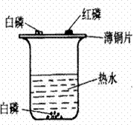
在初中化学课本第七章中：研究燃烧条件的实验中有如右图所示的实验装置，老师和学生在做这一实验过程中，白磷在裸露的空气中燃烧，产生的白色（P₂O₅）烟雾弥漫在实验室里，这样对学生和老师的身体产生危害，而且还能避免由于操作不当引发红磷燃烧。所以我对课本中的实验进行了改进，改进后的实验操作更方便，现象更明显、更快，同时使实验产生的白色（P₂O₅）和热水反应生成无毒的磷酸。这样就减少了污染，增加了学生环保意识。改进后的实验装置如右下图所示。

一、制作材料：

500 ml烧杯1个、1 000 ml烧杯1个、试管两支、单孔橡皮塞、直角玻璃导管、乳胶管、止水夹、带针头的大号注射器或洗耳棉球、小号漏斗

二、制作方法

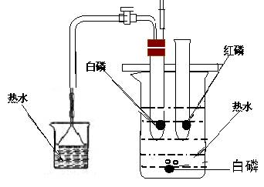1、制作一块15 cm×15 cm×1 cm木板，并在上面打俩直径是20mmⅹ200mm孔并能正好插入试管。

2、照图2所示组装，并检验试管橡皮塞的气密性。

三、使用方法：

1、在1 000 ml烧杯中加入500ml的开水，同时把黄豆大小的白磷放入烧杯底部

2、将试管用水温预热后，分别将质量大约相等(约黄豆大小)的白磷、红磷放入两试管底部，旋紧带导管的单孔橡皮塞，用止水夹夹住乳胶管。同时把2支试管通过木板放入水中，观察到试管中白磷和试管中的白磷产生白烟并开始燃烧，而水中的白磷和试管中的红磷并未燃烧

3、将注射器内的空气缓慢的推入试管中，使生成的白烟（P₂O₅）沿着导管进入热水烧杯中，被水吸收，从而避免污染空气。或者使用洗耳棉球往试管里挤入空气使生成的白烟（P₂O₅）快速从导管里流入另外一个热水烧杯中，这样更明显。效果更好。

